**«Адам мен табиғаттың тілдесені-өмірдің үндескені»**

Біз табиғаттың өзін қайта түлететін ұрпақпыз. Әрбір ағашты, әрбір талды,әр гүлді, тіпті жалғыз дәнді де бар ықыласпен сақтау, оған қамқор болу басты міндеттеріміздің бірі. Табиғат мінсіз таза,мін бізде ғана бар демекші, ұстаздар қауымының мінсіз ұрпақ тәрбиелеуі алға қойған мақсаттарының бірі. Оқушыларды табиғат ананы қадірлеуге,қастерлеуге үйрету біздің парызымыз. Осы мақсатта мектебізде үнемі әртүрлі шаралар өткізеледі. Солардың бірі 2019 жылғы 3 қазан күні сағат 11.00-де бірыңғай Республикалық экологиялық сағат шарасының өткізілуі.

Экосағаттың мақсаты – оқушылармен табиғатқа, туған өлкеге ұқыпты қарау, табиғи ресурстарды сақтау, өсімдік және жануарлар әлемін, су ресурстарын сақтау. Экосағатта 1-11 сыныптарында ғаламдық экологиялық проблемаларды қарастыратын тәрбие сағаттары өтті.Тәрбие сағаты 1-4 сыныптарында «Егер жер алма болса»,5-9 сыныптарында «Жердің температурасы бар», 10-11 сыныптарда «Мұхиттар қауіпті жағдайда» деген тақырыптарда өтті. Тәрбие сағатында оқушыларға табиғаттың құдіретті күші мен оның қазіргі жағдайдағы қиын көрінісін көрсететін танымдық бейнероликтер көрсетіліп,жалпы сыныптық пікірталас барысында осы проблеманы шешу жолдарын оқушылармен талқылады. « Мұхиттар қауіпті жағдайда» деген тақырыпта өткен тәрбие сағаты қазіргі дүниежүзілік мұхиттың ластануын көрсететін танымдық тәжірибе арқылы өте қызықты өтті. Тәжірибеде оқушылар суға толы контейнерді мұхиттың моделі деп қарастырып , жүздеген жылдар бойы антропогендік факторды ң әсерінен оның қандай өзгеріске ұшырағанын көрсетті. Тәрбие сағатынан кейін мектеп оқушылары мен ата-аналары мектебіміздің ауласын көгалдандыру мақсатында тал егуге шықты. Ауылдың ақсақалды аталары оқушыларымыздың еккен талдары тамырларын тереңге жайып, жайқалып өссін деп өз баталарын берді.

Аяулы мектебімізді көркейту мақсатында әрқашан әртүрлі шаралар өткізілуде. Мектеп ұжымы мен оқушылардың қажырлы еңбегінің арқасында ауламызда әдемі көпжылдық өсімдіктер өсіп, әрбір адамды өздерінің сұлулығымен қуантады. Аталған шара барысында қыздар осы әдемі гүлдердің тұқымдарын жинап, оларды кептіріп , көктемде егуге дайындады. Ал ұлдар жерді қопсытып қазып, келесі көктемге дайындық жұмыстарын жүргізді. Осылай оқушыларды мектеп ауласын көркейтуге тарту арқылы оларды табиғатты аялауға,қастерлеуге тәрбиелейміз. Өздерінің қосқан үлесін әр оқушы мақтан тұтып, жақсы көңіл күйде жүреді. Осындай қоршаған ортаны кесапат жағдайлардан, адам әрекетінің зардабынан сақтауға, табиғатпен арадағы тепе-теңдікті қалпына келтіруге бағытталған маңызды шаралар мектебіміздің қабырғасында жалғасын табады деген ойдамыз.

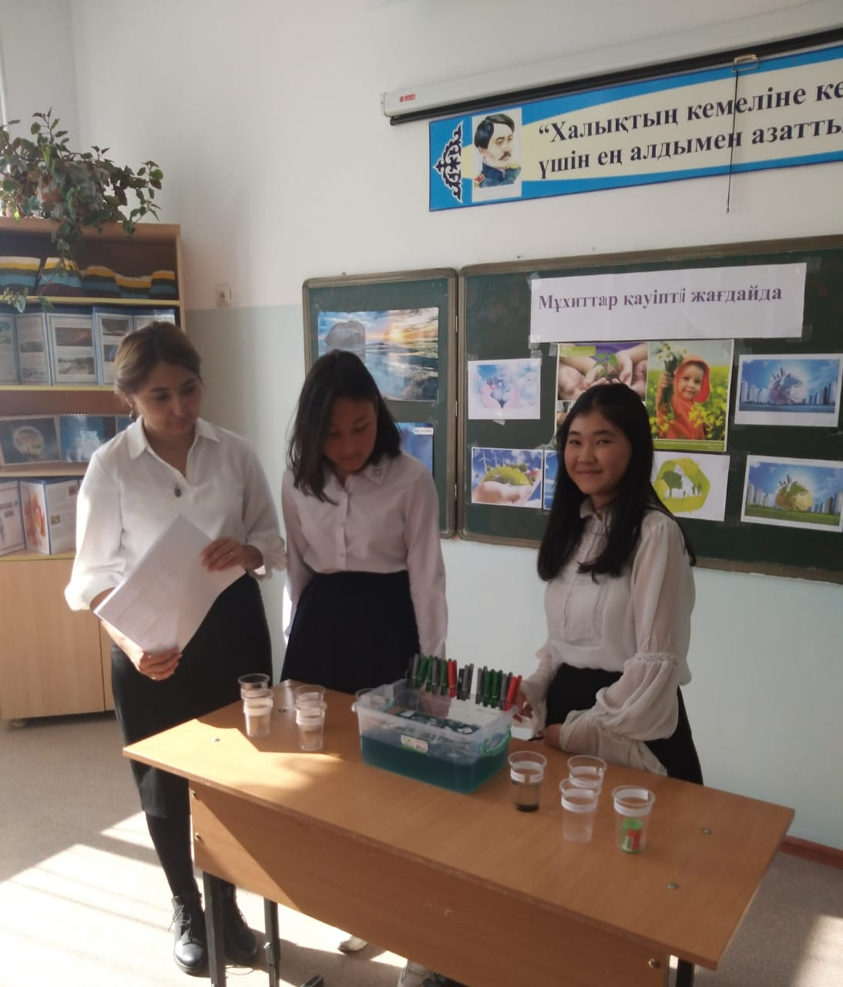 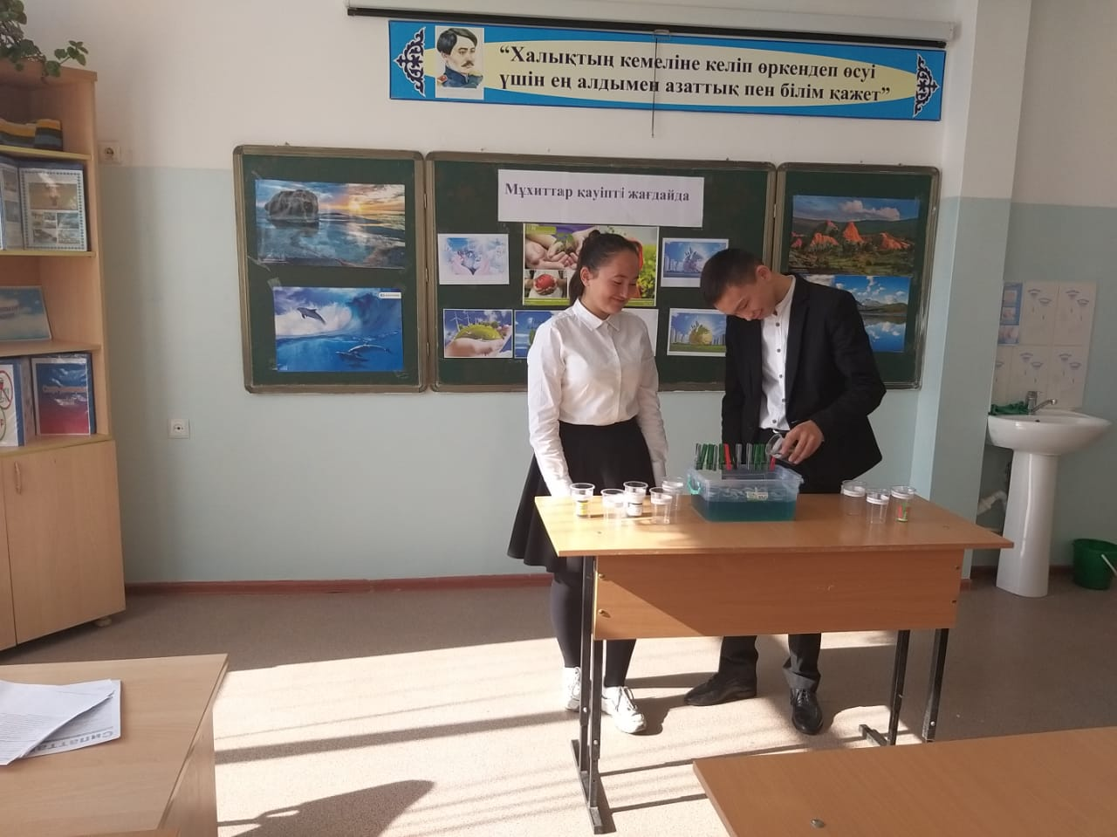

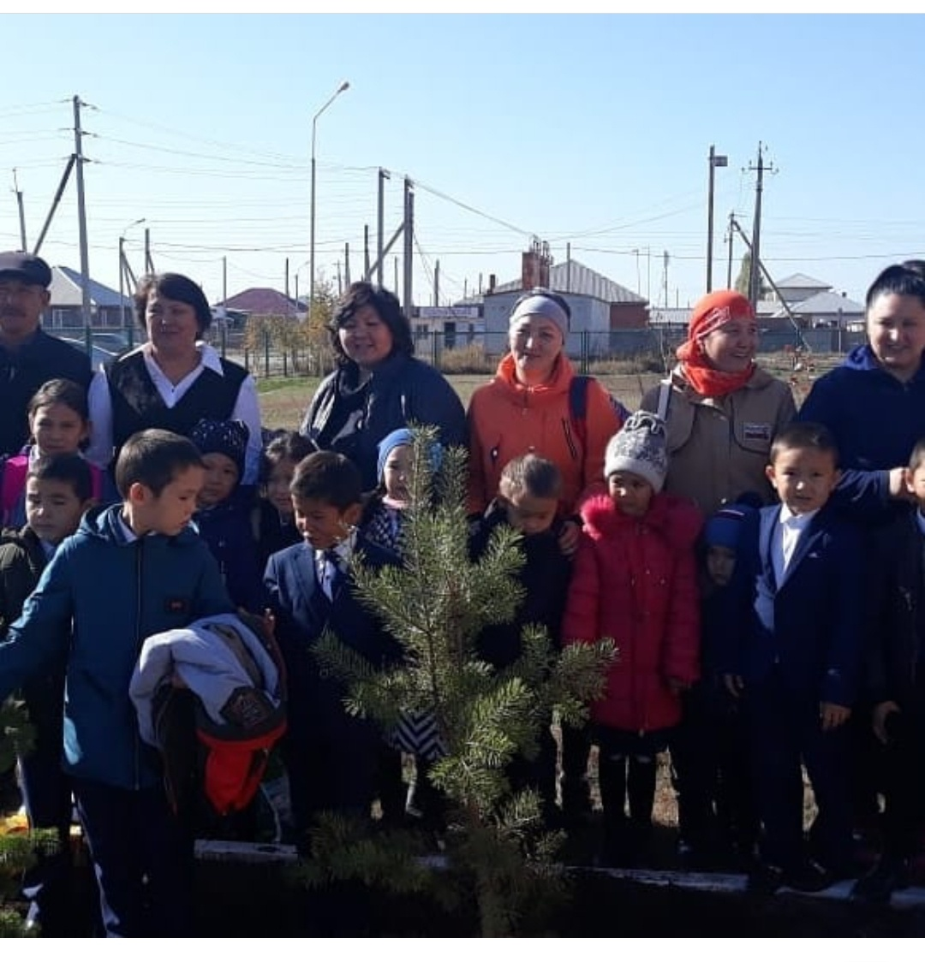

Биология пәнінің мұғалімі: Какина Н.Ж